Schlüter-BEKOTEC-THERM-HV 5-fach Heizkreisverteiler mit Thermometer
Schlüter-Systems

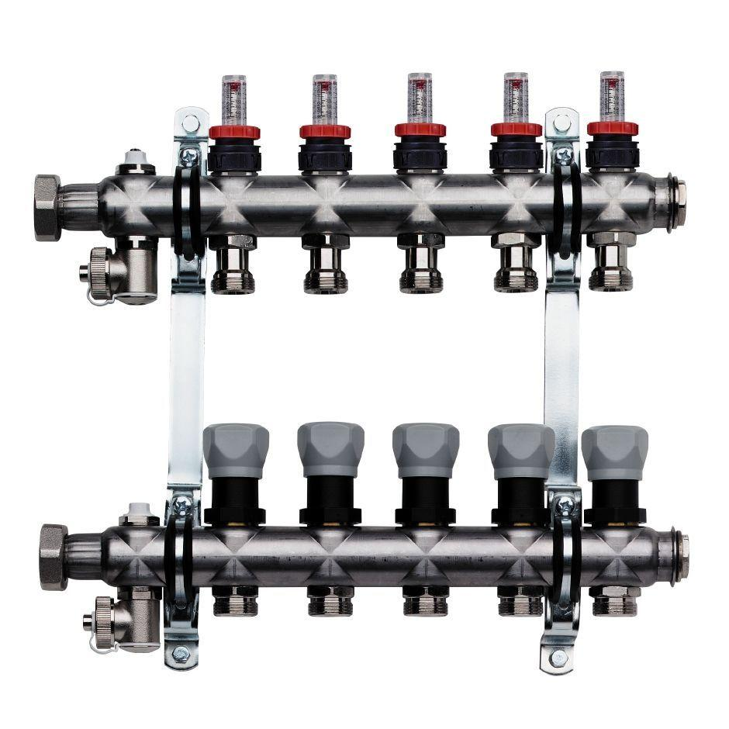Eigenschaften
GTIN:
4011832178610
HAN:
BTHVT5DE
Ausführung
Kombinierter Vor-/Rücklaufverteiler
Werkstoff
Edelstahl
Länge (mm)
347,00
Anzahl Heizkreise
5
Einbausituation
Schrankeinbau
Nennweite DN
25,00

